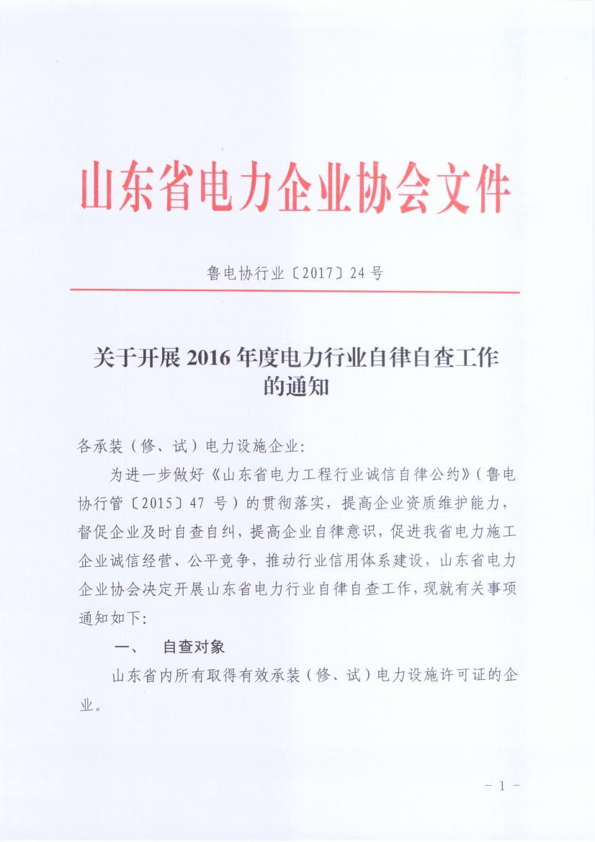
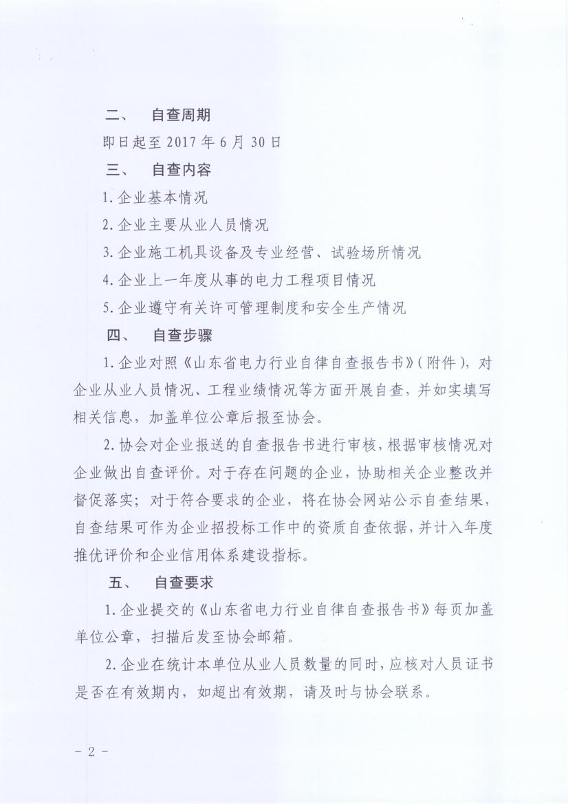
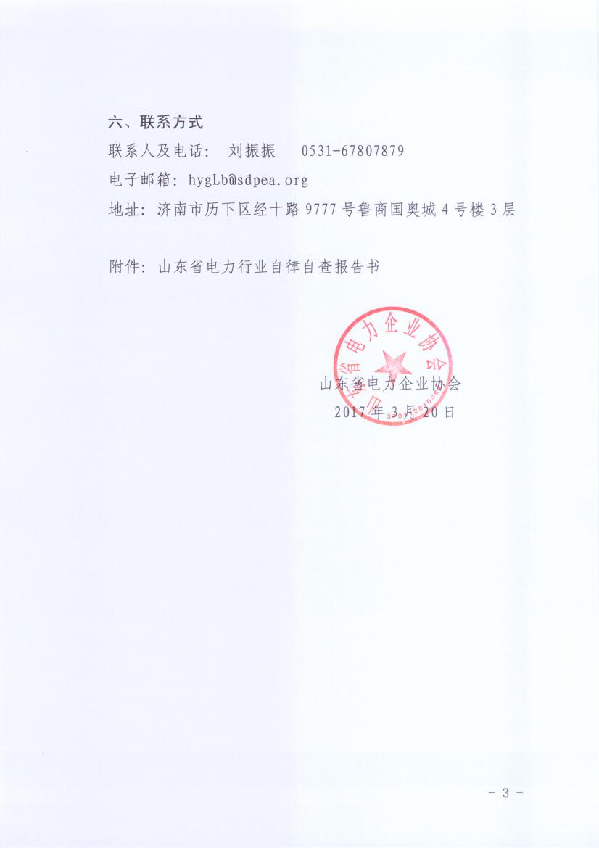

鲁电协行业〔2017〕24号附件

山东省电力行业自律自查
报 告 书

单位名称： （盖章）
填表日期： 年 月 日

法定代表人声明
本人 （法定代表人姓名）身份证号码 郑重声明，本单位此次填报并提交的自查报告内容是真实的。同样，我在此所做声明也是真实有效的。我知道提交虚假的声明及自查材料是违法行为，此次申请提供的自查材料如有虚假，本单位愿接受电力监管机构以及其它有关部门依据《承装（修、试）电力设施许可证管理办法》以及其他有关法律、法规实施的处罚。
法定代表人（签字）：

（公 章）
年 月 日

一、企业基本情况
企业名称
许可证编号 |  | 许可证类别等级
许可证有效期  延续日期 |  | 净资产（上月底） |  | 万元
通讯地址及邮编
经济类型 | □国有独资 □国有控股 □集体经济 □民营经济 □其他
建筑企业资质
类别和等级
安全生产许可证 | □有 □无
体系认证 | □质量管理 □环境管理 □职业健康安全管理
企业联系人 |  | 联系方式（手机）
传真 |  | 电子邮箱

二、企业主要从业人员情况（填写人员数量）
职工总人数 |  |  | 安全管理人员
专业技术和经济管理人员总数 |  |  | 电力相关专业注册建造师
其中 | 电力相关专业初级人员 |  | 安装工长
其中 | 电力相关专业中级以上人员 |  | 高压电工
专职安全监督员 |  |  | 特种电工 | 高压试验
质检员 |  |  | 特种电工 | 继电保护
预算员 |  |  | 特种电工 | 电力电缆
建设领域现场专业人员
（注明类别和数量）
其他持证人员
（注明类别和数量）
说明：企业在统计本单位从业人员数量的同时，应核对人员证书是否在有效期内，如超出有效期，请及时与协会联系。

三、企业施工机具设备及专业经营、试验场所情况
机具设备总数 | 车辆 辆 ，设备 台（套）
是否满足机具设备标准 | □是 □否
仪器是否定期计量校准 | □是 □否
经营场所面积 | 平方米
试验室（承试类企业填写） | 间，分别为：

四、企业上一年度从事的电力工程项目情况
工程名称 | 电压等级  （千伏） | 结算收入  （万元） | 开竣工日期 | 变电站  （座） | 架空线路  （公里） | 电缆线路  （公里） | 备注

五、企业遵守有关许可管理制度和安全生产情况
序号 | 自查情况
1 | 单位名称、住所或者法定代表人等变化后，是否及时办理了许 可证登记事项变更？ | 是□ 否□
1 | 如填“否”，请说明具体情况：
2 | 是否在许可证规定的许可范围内从业？ | 是□ 否□
2 | 如填“否”，请说明具体情况：
3 | 是否存在涂改、倒卖、出租、出借许可证，或者以其他形式转 让许可证的行为？ | 是□ 否□
3 | 如填“是”，请说明具体情况：
4 | 是否存在工程转包或二次分包的情况？ | 是□ 否□
4 | 如填“是”，请说明具体情况：
5 | 是否存在挂靠、借用他人资质的情况？ | 是□ 否□
5 | 如填“是”，请说明具体情况：
6 | 是否存在向外出借资质的情况？ | 是□ 否□
6 | 如填“是”，请说明具体情况：
7 | 安全生产组织和制度是否健全有效？ | 是□ 否□
7 | 如填否“否”，请说明具体情况：
8 | 是否发生过生产安全事故或质量责任事故？ | 是□ 否□
8 | 如填“是”，请说明具体情况：

七、意见建议

